

上海华测导航技术股份有限公司发布

2017-05-XX 发布
2017-05-XX 实施

XXX项目产品原型草图要求

文件编号 CHC-CPCT-049-20XX
版 次 A/0
受控状态
分 发 号

编制 | 审核 | 批准

文 件 履 历 表
文件标题：产品草图要求 |  | 文件编号：CHC-CPCT-049-20XX |  | 总页数：4
 |  | 文件版本：A/0
项 目 | 内容变更及说明 | 撰 写 人 | 更改通知单号 | 生 效 日

目录

1 目的 3
2 产品草图类型 3
3 交付件 4
4 验收标准 4

目的
产品草图作为产品《需求说明书》或backlog的辅助手段，以达到明确并完善需求，减少风险和优化系统的易用性，研究设计选择方案之目的。

产品草图类型
从是否涉及到交互来分，有静态线框图和动态交互图。
线框图是一种低保真且静态的呈现方式，通常使用纸笔来表达自己的想法。只要能明确表达内容大纲，信息结构，布局，用户界面的视觉以及交互行为描述即可。
最终形成的草图，如下图：
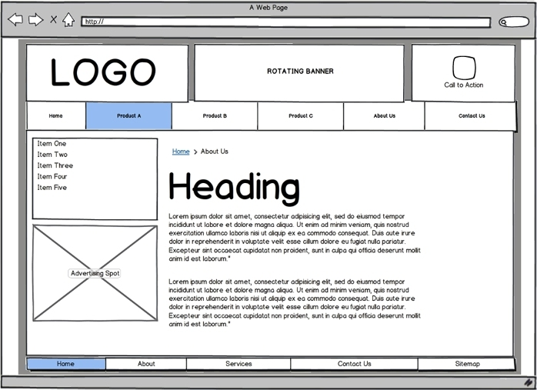
动态原型图，即涉及到交互的，应该能够表现出从哪个界面，如何操作，跳转到另一个界面，这中间也应该包含正常跳转和非正常跳转的交互情况。如下图：

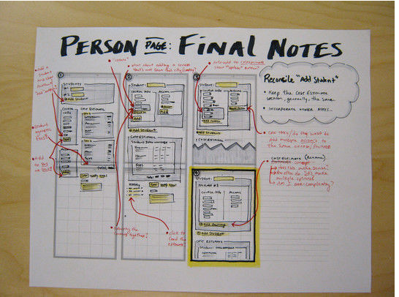

交付件
- 《需求说明书》或backlog
- 产品草图
- 产品草图补充说明

验收标准
1、不应该出现 参考什么什么界面/软件这种字眼；
2、在设计单个界面时，必须考虑清楚对已有界面的影响
3、对于桌面端的草图，可以给局部的细节描述，不用给整个软件的草图
4、原型所实现的功能与期望是否一致
5、是否存在遗漏的功能
6、是否存在多余的功能
7、功能导航的逻辑性和完整性是否准确
8、是否存在更简单的方法来完成这一任务
9、是否考虑到这个原型所没有涉及到的一些出错情况

